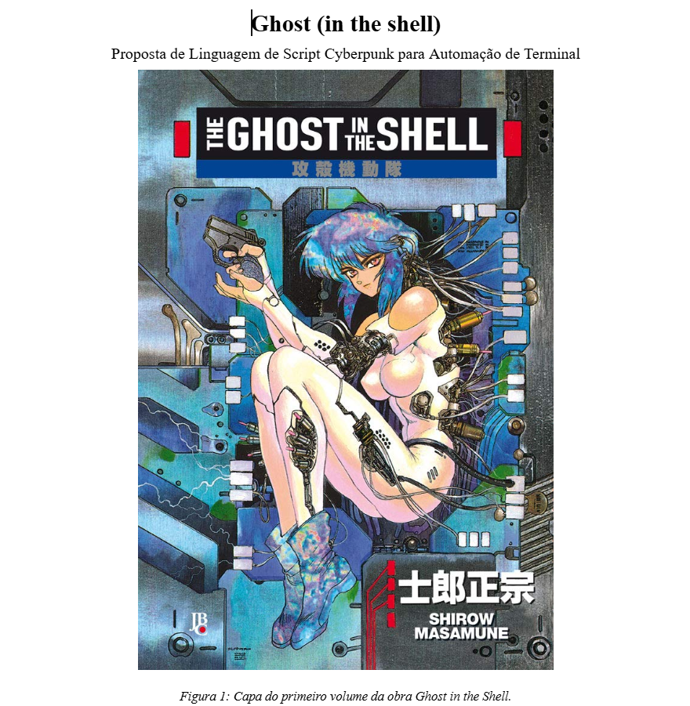Ghost (in the shell)
Proposta de Linguagem de Script Cyberpunk para Automação de Terminal

Figura 1: Capa do primeiro volume da obra Ghost in the Shell.

1. Identificação da Equipe
• Deborah Camilly Barbosa Leal Silva
• Emanoel Asaph Leite de Oliveira
• José Guilherme Torres Lima

2. Nome e Finalidade da Linguagem

2.1 Nome da Linguagem: Ghost (in the shell)
O nome da linguagem presta tributo duplo à clássica obra de ficção científica Ghost in the Shell (Masamune Shirow / Mamoru Oshii) e ao próprio ambiente de linha de comando dos sistemas operacionais baseados em Unix (the shell).

2.2 Finalidade e Filosofia Operacional
Ghost é uma linguagem de script interpretada e estaticamente tipada, desenvolvida sob medida para a automação de rotinas no terminal (gestão de processos, manipulação de arquivos, cópias de segurança, monitoramento contínuo de conectividade e orquestração de comandos do sistema operacional).
Tradicionalmente, administradores e desenvolvedores dependem de utilitários como o Bash, cujas peculiaridades sintáticas históricas (regras densas de espaçamento, ausência de checagem semântica prévia e tratamento imprevisível de tipos de dados) geram riscos operacionais severos durante scripts de manutenção crítica. Ghost resolve esse gargalo ao oferecer:
1. Sintaxe expressiva e legível: Livre de pontuações excessivas e chaves redundantes, estruturada em blocos delimitados por mergulhos no sistema (dive ... surface).
2. Validação prévia em três fases: O interpretador analisa o código léxica, sintática e semanticamente antes de disparar qualquer instrução, impedindo execuções parciais desastrosas.
3. Vocabulário temático cyberpunk: Variáveis são implantes de memória (implant), laços realizam varreduras e ciclos de clock (sweep, cycle), funções são protocolos táticos da Seção 9 (protocol) e chamadas de terminal injetam o Ghost na carcaça do sistema (shell). Além das referências canônicas a Ghost in the Shell, a linguagem incorpora elementos conceituais de Cyberpunk 2077, onde o operador atua como um Netrunner manuseando um Cyberdeck, executando rotinas de Quickhacks e rompendo barreiras de segurança ICE.

3. Modalidade Escolhida: Interpretador
A equipe escolheu a modalidade de interpretador puro com execução em árvore sintática abstrata (AST). Por se tratar de uma linguagem voltada para automação de tarefas cotidianas e orquestração de utilitários do sistema hospedeiro (ls, cp, rm, ping, etc.), a compilação prévia para código de máquina nativo ou bytecode traria pouco ganho de desempenho real, uma vez que o gargalo de entrada e saída (I/O) reside nos utilitários invocados. A interpretação direta preserva o fluxo natural de scripts: o operador altera o arquivo .ghost e o executa instantaneamente.

4. Exemplos de Programas

4.1 Programa 1: Diagnóstico do Sistema e Espaço em Disco
Demonstra a alocação de implantes de memória (implant), leitura de variáveis de ambiente com env("USER"), captura de saída via shell("date +%d/%m/%Y") e execução de utilitário de disco (shell "df -h .").

diagnostico.ghost
#!/usr/bin/env ghost
// Coleta metadados operacionais da maquina e espaco em disco
implant operador: stream <~ env("USER")!
implant data_atual: stream <~ shell("date +%d/%m/%Y")!
whisper "Operador autenticado: ", operador, " | Data estelar: ", data_atual, "."!
whisper "Estado dos clusters de armazenamento fisico:"!
shell "df -h . "!

4.2 Programa 2: Cópia de Segurança de Diretório (Decisão e Argumentos)
Recebe um identificador de pasta via linha de comando (arg(1)), afere sua existência via exists(), aplica decisão when/otherwise, checa o código de retorno do shell (signal) e desconecta o script com código de erro se necessário (eject).
backup.ghost
#!/usr/bin/env ghost
// Execucao: ghost backup.ghost <diretorio>
implant origem: stream <~ arg(1)!
implant destino: stream <~ "backup_" & shell("date +%Y%m%d")!
when never exists(origem) dive
whisper "[ICE Alerta] O no de origem '", origem, "' nao existe no sistema."!
eject 1!
surface
shell "cp -r " & origem & " " & destino!
when signal = 0 dive
whisper "Copia concluida com sucesso. Cluster alocado em: ", destino!
surface
otherwise dive
whisper "Falha de barramento no comando cp (codigo de erro: ", signal, ")."!
eject signal!
surface

4.3 Programa 3: Limpeza de Arquivos Temporários (Varredura e Roteamento)
Executa a purga de arquivos temporários (.tmp) no diretório corrente, contabilizando com exatidão a quantidade expurgada através do laço route ... in.

limpeza.ghost
#!/usr/bin/env ghost
// Purga de arquivos temporarios no cluster corrente
implant removidos: core <~ 0!
route arquivo in shell("ls *.tmp 2>/dev/null") dive
shell "rm " & arquivo!
removidos <~ removidos + 1!
whisper "Arquivo expurgado do sistema: ", arquivo!
surface
whisper "Total de artefatos eliminados: ", removidos, " arquivo(s)."!

4.4 Programa 4: Espera por Arquivo de Trava (Laço com Condição e Protocolo)
Demonstra a criação de um protocolo com retorno booleano (protocol ... returns state), o laço condicional cycle, a saída antecipada do laço com cloak! assim que o arquivo é detectado e uma tomada de decisão final com when / otherwise. O script aguarda até 3 tentativas para que um arquivo de trava (app.lock) seja gerado pelo sistema.
espera_lock.ghost
#!/usr/bin/env ghost
// Espera a criacao de um arquivo de trava (ate 3 tentativas)
protocol pronto(arquivo: stream) returns state dive
yield exists(arquivo)!
surface
implant alvo: stream <~ "app.lock"!
implant tentativas: core <~ 0!
implant achou: state <~ void!
cycle tentativas < 3 dive
tentativas <~ tentativas + 1!
when pronto(alvo) dive
achou <~ sync!
cloak! // Rompe o laco imediatamente
surface
whisper "Ciclo ", tentativas, ": aguardando arquivo '", alvo, "'..."!
shell "sleep 1"!
surface
when achou = sync dive
whisper "Sucesso: arquivo '", alvo, "' detectado no ciclo ", tentativas, "!"!
surface
otherwise dive
whisper "Tempo esgotado: arquivo nao localizado apos 3 tentativas."!
surface

5. Funcionalidades Planejadas para a Linguagem

5.1 Tipos de Dados
A linguagem possui quatro tipos fundamentais com nomenclatura inspirada na ciência da computação e na ficção cyberpunk de Ghost in the Shell e Cyberpunk 2077:
Tipo | Conceito Cyberpunk | Representação e Significado | Exemplos
core | Processamento | Números inteiros (ciclos de CPU, PIDs, portas, contadores) | 0, 42, -1024
flux | Sinal Analógico | Números reais de ponto flutuante (frequências, latências, taxas) | 3.14, 0.05, 99.8
state | Integridade | Valores lógicos de estado. Literais: sync (verdadeiro) e void (falso) | sync, void
stream | Tráfego de Dados | Cadeias de caracteres e dados de pipes/terminal entre aspas duplas | "ufrpe.br", "root"
Tabela 1: Quadro de Tipos de Dados da Linguagem Ghost.
Regras de Coerção: A linguagem é fortemente tipada. A única promoção implícita aceita ocorre de core para flux em contas mistas. A concatenação de textos e dados é executada de forma estrita pelo operador de barramento &.

5.2 Variáveis e Implantes de Memória
Todo identificador de variável é inicializado por meio da palavra reservada implant, acompanhada de seu tipo formal e do operador de injeção de dados <~:
implant porta: core <~ 8080!
implant rota: stream! // Inicializado com stream vazio ("")
O operador <~ substitui intencionalmente o símbolo de igualdade, reservando o = estritamente para comparações relacionais e eliminando ambiguidades sintáticas comuns de linguagens legadas.

5.3 Operadores e Expressões
• Aritméticos: +, -, *, / e % (resto da divisão inteira), além do menos unário.
• Junção de Barramento: & (concatenação de fluxos stream).
• Relacionais: = (igual), =/= (diferente), <, >, <=, >= (retornam state: sync ou void).
• Lógicos: with (conjunção E), either (disjunção OU) e never (negação lógica NÃO).
• Agrupamento: Parênteses ( ) possuem prioridade máxima de avaliação.

5.4 Controle de Fluxo e Delimitação por Net Dive
Os blocos de execução são demarcados por dive (mergulho no fluxo de sub-rede) e surface (retorno à superfície da carcaça):
• Condicional: when condição dive ... surface e otherwise dive ... surface.
• Ciclo Condicional: cycle condição dive ... surface (repetição contínua enquanto a condição se mantiver em sync).
• Varredura Numérica: sweep i from 1 to 10 dive ... surface.
• Roteamento de Saída: route item in comando dive ... surface (itera sobre cada linha retornada pelo fluxo).
• Salto e Desvio de Laço: cloak! (camuflagem termo-óptica: rompe o laço) e bypass! (contorno de ICE: avança para a próxima iteração).

5.5 Entrada e Saída
• whisper expr1, expr2, ... !: Emite os dados no canal padrão de saída (stdout) finalizando com quebra de linha. Seu nome referencia o fenômeno de Ghost Whispering (a voz da consciência e intuição da Major Kusanagi manifestada através do terminal).
• scan variavel!: Intercepta dados fornecidos pelo operador via teclado (stdin) e aloca no implante indicado, convertendo o formato para o tipo associado à variável.

5.6 Comandos de Shell e Quickhacks
• shell "comando"!: Dispara a instrução no shell do sistema operacional e imprime a saída diretamente no console.
• shell("comando"): Utilizado como expressão de primeira classe; executa o comando e captura todo o seu resultado como um stream limpo (sem a quebra de linha final).
• signal: Variável interna imutável que armazena o código de terminação numérico do último comando executado (0 = execução bem-sucedida).
• eject [codigo]!: Provoca o desligamento de emergência (emergency disconnect) do script, retornando o código especificado ao sistema hospedeiro.
• arg(n), env(nome), exists(caminho): Funções embutidas de inspeção do ambiente e do sistema de arquivos.

5.8 Comentários e Shebang
Comentários de linha única iniciam com // e blocos de comentários delimitam-se por /* ... */. A primeira linha pode conter a diretiva shebang #!/usr/bin/env ghost, ignorada pelo analisador léxico para permitir a execução direta via chmod +x.

6. Gramática Inicial e Decisões de Compilador

6.1 Tokens e Análise Léxica (Flex)
Identificadores seguem o padrão [a-zA-Z_][a-zA-Z0-9_]* (case-sensitive). Acentos e caracteres fora do alfabeto padrão só são aceitos no interior de strings e comentários. A linguagem conta com 30 palavras reservadas:
Palavra Reservada | Token Flex/Bison | Uso Sintático
dive / surface | DIVE / SURFACE | Abertura e fechamento de bloco de execução
implant | IMPLANT | Declaração e alocação de variável de memória
core / flux | T_CORE / T_FLUX | Tipos primitivos inteiro e ponto flutuante
state / stream | T_STATE / T_STREAM | Tipos primitivos booleano e texto de dados
sync / void | SYNC / VOID | Literais lógicos (verdadeiro e falso)
when / otherwise | WHEN / OTHERWISE | Ramificação condicional de seleção
cycle | CYCLE | Laço condicional contínuo
sweep / from / to | SWEEP / FROM / TO | Laço de contagem por faixa numérica
route / in | ROUTE / IN | Laço de iteração por fluxo de linhas
cloak / bypass | CLOAK / BYPASS | Desvios de laço: interrupção (break) e salto (continue)
whisper / scan | WHISPER / SCAN | Primitivas de saída e entrada de dados no console
shell | SHELL | Injeção e execução de comandos no terminal hospedeiro
signal | SIGNAL | Registrador numérico de retorno do shell
eject | EJECT | Término imediato do script com código de saída
protocol / returns | PROTOCOL / RETURNS | Declaração de sub-rotina tática e tipo de retorno
yield / exec | YIELD / EXEC | Devolução de valor e disparo de procedimento
with / either / never | WITH / EITHER / NEVER | Operadores lógicos booleanos (E, OU, NÃO)
<~ | INJECT | Operador de atribuição de dados
! | TRIGGER | Pulso de terminação de instrução
Tabela 2: Tabela de Principais Tokens da Linguagem Ghost.

6.2 Regras Sintáticas e Gramática Bison
Gramática livre de contexto formal a ser processada pelo gerador de parser Bison:
script -> { protocol_decl | comando }*
protocol_decl-> PROTOCOL ID LPAREN [ params ] RPAREN [ RETURNS tipo ] bloco
params -> ID COLON tipo { COMMA ID COLON tipo }*
bloco -> DIVE { comando }* SURFACE
comando -> declaracao
| atribuicao
| condicional
| laco_cycle
| laco_sweep
| laco_route
| saida
| entrada
| exec_shell
| EXEC chamada TRIGGER
| CLOAK TRIGGER
| BYPASS TRIGGER
| YIELD [ expr ] TRIGGER
| EJECT [ expr ] TRIGGER
declaracao -> IMPLANT ID COLON tipo [ INJECT expr ] TRIGGER
tipo -> T_CORE | T_FLUX | T_STATE | T_STREAM
atribuicao -> ID INJECT expr TRIGGER
condicional -> WHEN expr bloco { OTHERWISE WHEN expr bloco }* [ OTHERWISE bloco ]
laco_cycle -> CYCLE expr bloco
laco_sweep -> SWEEP ID FROM expr TO expr bloco
laco_route -> ROUTE ID IN expr bloco
saida -> WHISPER expr { COMMA expr }* TRIGGER
entrada -> SCAN ID TRIGGER
exec_shell -> SHELL expr TRIGGER
chamada -> ID LPAREN [ expr { COMMA expr }* ] RPAREN
expr -> expr EITHER expr
| expr WITH expr
| NEVER expr
| expr ( EQ | NEQ ) expr
| expr ( LT | GT | LE | GE ) expr
| expr ( PLUS | MINUS | JOIN ) expr
| expr ( TIMES | DIV | MOD ) expr
| MINUS expr
| LPAREN expr RPAREN
| chamada
| SHELL LPAREN expr RPAREN
| ID | SIGNAL | NUM_CORE | NUM_FLUX | STRING | SYNC | VOID

6.3 Tabela de Precedência de Operadores
Diretivas de precedência e associatividade para resolução de ambiguidades no Bison:
Nível | Operadores | Associatividade
1 (Mais alto) | ( ), chamadas de protocolo, shell(...) | —
2 | never, menos unário (-) | À direita (%right)
3 | *, /, % | À esquerda (%left)
4 | +, -, & (concatenação) | À esquerda (%left)
5 | <, >, <=, >= | Não-associativo (%nonassoc)
6 | =, =/= | Não-associativo (%nonassoc)
7 | with (conjunção lógica E) | À esquerda (%left)
8 (Mais baixo) | either (disjunção lógica OU) | À esquerda (%left)
Tabela 3: Precedência e Associatividade de Operadores no Bison.

6.4 Tratamento de Exceções e Diagnóstico de Erros (Barreira ICE)
As notificações de erro seguem o formato de diagnósticos táticos de contra-intrusão:
[GHOST::ICE_FAULT] erro <categoria> na linha L, coluna C: <descricao>
Trecho Inválido | Fase do Compilador | Diagnóstico Emitido
implant n: core <~ 10 + ! | Sintática | esperava um valor operando após '+', mas encontrou '!'
when (x > 10 dive ... surface | Sintática | parêntese '(' aberto e não fechado antes de 'dive'
y <~ variavel_fantasma + 1! | Semântica | identificador 'variavel_fantasma' não alocado neste escopo
shell 42! | Semântica | 'shell' requer expressão do tipo 'stream', mas recebeu 'core'
implant preço: core! | Léxica | caractere 'ç' é inválido na formação de identificadores
divisao <~ 10 / 0! | Execução | divisão aritmética por zero (falha de barramento numérico)
Tabela 4: Amostragem de Mensagens Diagnósticas da Linguagem.

